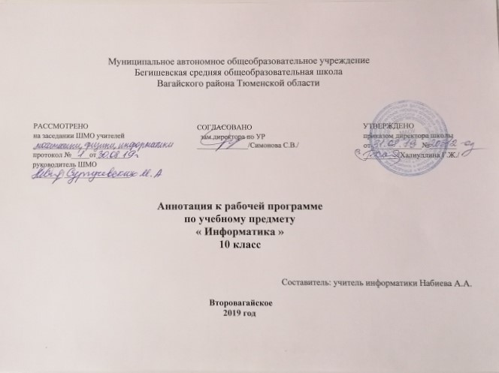
Нормативная база и УМК.
Рабочая программа по информатике и информационно-коммуникационным технологиям (далее ИКТ) для 10 – 11 классов составлена на основе Федерального Закона «Об образовании в Российской Федерации» от 29.12. 2012 № 273 (в редакции от 26.07.2019 г); приказа Минобразования России от 05.03.2004 №1089 «Об утверждении федерального компонента государственных образовательных стандартов начального общего, основного общего и среднего (полного) общего образования» (в редакции от 07.06.2017), примерной программы среднего общего образования по информатике и ИКТ, учебного плана среднего общего образования Муниципального автономного общего учреждения Бегишевской средней общеобразовательной школы Вагайского района Тюменской области с учетом авторской программы Угриновича Н.Д. с учетом примерной программы среднего (полного) общего образования по курсу «Информатика и ИКТ» на базовом уровне и кодификатора элементов содержания для составления контрольных измерительных материалов (КИМ) единого государственного экзамена.
Данная рабочая программа призвана обеспечить базовые знания учащихся средней (полной) школы, т.е. сформировать представления о сущности информации и информационных процессов, развить алгоритмическое мышление, являющееся необходимой частью научного взгляда на мир, познакомить учащихся с современными информационными технологиями.
Описание УМК и его соответствие общим целям среднего общего образования согласно требованиям ФГОС.
Данный учебно-методический комплект (УМК) обеспечивает обучение курсу информатики на базовом уровне и включает в себя:
Преподавание курса «Информатика и ИКТ» ориентировано на использование учебного и программно-методического комплекса, в который входят:
- Угринович Н.Д. Информатика и ИКТ. Базовый уровень: учебник для 11 классов. – М.: БИНОМ, 2008;
- Угринович Н.Д. Практикум по информатике и информационным технологиям 10-11. Учебник для 10-11 классов. – М.: БИНОМ, 2008;
- Угринович Н.Д. Преподавание курса «Информатика и ИКТ» в основной и старшей школе. Методическое пособие для учителей. – М.: БИНОМ, 2008;
- Windows-CD. Угринович Н.Д. Компьютерный практикум на CD-ROM. – М.: БИНОМ, 2008.
В методической системе обучения предусмотрено использование цифровых образовательных ресурсов (ЦОР) по информатике из Единой коллекции ЦОР (schoolcollection.edu.ru) и из коллекции на сайте ФЦИОР (http://fcior.edu.ru).
Изучение информатики и ИКТ в старшей школе на базовом уровне направлено на достижение следующих целей:
- освоение системы базовых знаний, отражающих вклад информатики в формирование современной научной картины мира, роль информационных процессов в обществе, биологических и технических системах
- овладение умениями применять, анализировать, преобразовывать;
- информационные модели реальных объектов и процессов, используя при этом информационные и коммуникационные технологии, в том числе при изучении других школьных дисциплин;
- развитие познавательных интересов, интеллектуальных и творческих способностей путем освоения и использования методов информатики и средств ИКТ при изучении различных учебных предметов;
- воспитание ответственного отношения к соблюдению этических и правовых норм информационной деятельности;
- приобретение опыта использования информационных технологий в индивидуальной и коллективной учебной и познавательной, в том числе проектной деятельности.
Основные задачи программы:
Мировоззренческая задача:
- раскрытие роли информации и информационных процессов в природных, социальных и технических системах;
- понимание назначения информационного моделирования в научном познании мира; получение представления о социальных последствиях процесса информатизации общества.
Углубление теоретической подготовки: более глубокие знания в области представления различных видов информации, научных основ передачи, обработки, поиска, защиты информации, информационного моделирования.
Расширение технологической подготовки: освоение новых возможностей аппаратных и программных средств ИКТ. К последним, прежде всего, относятся операционные системы, прикладное программное обеспечение общего назначения. Приближения степени владения этими средствами к профессиональному уровню.
Приобретение опыта комплексного использования теоретических знаний (из области информатики и др. предметов) и средств ИКТ в реализации прикладных проектов, связанных с учебной и практической деятельностью.
Все перечисленные позиции в совокупности составляют основы информационно-коммуникационной компетентности, которыми должны овладеть выпускники полной средней школы.
В современном обществе происходят интеграционные процессы между гуманитарной и научно-технической сферами. Связаны они, в частности, с распространением методов компьютерного моделирования (в том числе и математического) в самых разных областях человеческой деятельности. Учащиеся приобретают знания и умения работы на современных профессиональных ПК и программных средствах, включая оптические диски, сканеры, модемы, Приобретение информационной культуры обеспечивается изучением и работой с текстовым и графическим редакторами, электронными таблицами, СУБД, мультимедийными продуктами, средствами компьютерных телекоммуникаций. Обучение сопровождается практикой работы на ПК с выполнением практических работ по всем темам программы.
Основные содержательные линии общеобразовательного курса базового уровня для старшей школы расширяют и углубляют следующие содержательные линии курса информатики в основной школе:
- Линию информация и информационных процессов (определение информации, измерение информации, универсальность дискретного представления информации; процессы хранения, передачи и обработка информации в информационных системах; информационные основы процессов управления).
- Линию моделирования и формализации (моделирование как метод познания: информационное моделирование: основные типы информационных моделей; исследование на компьютере информационных моделей из различных предметных областей).
- Линию информационных технологий (технологии работы с текстовой и графической информацией; технологии хранения, поиска и сортировки данных; технологии обработки числовой информации с помощью электронных таблиц; мультимедийные технологии). - Линию компьютерных коммуникаций (информационные ресурсы глобальных сетей, организация и информационные услуги Интернет).
- Линию социальной информатики (информационные ресурсы общества, информационная культура, информационное право, информационная безопасность)
Содержание учебника инвариантно к типу ПК и программного обеспечения. Поэтому теоретическая составляющая курса не зависит от используемых в школе моделей компьютеров, операционных систем и прикладного программного обеспечения.
Текущий контроль усвоения материала осуществляется путем устного/письменного опроса. Периодически знания и умения по пройденным темам проверяются письменными тестовыми заданиями, практическими работами. На учебных и практических занятиях обращается внимание учащихся на соблюдение требований безопасности труда, пожарной безопасности, производственной санитарии и личной гигиены.
Место предмета в базисном учебном плане. Федеральный базисный учебный план для образовательных учреждений Российской Федерации отводит 68 часов для обязательного изучения информатики и информационных технологий на ступени полного (общего) образования на базовом уровне. В том числе в Х классе – 34 учебных часов из расчета 1 учебный час в неделю и в XI классе – 34 учебных часов из расчета 1 учебный час в неделю.
Периодичность и формы текущего контроля и промежуточной аттестации.
Текущий контроль осуществляется с помощью компьютерного практикума в форме практических работ и практических заданий.
Тематический контроль осуществляется по завершении крупного блока (темы) в форме тестирования, выполнения зачетной практической работы.
Итоговый контроль (итоговая аттестация) осуществляется по завершении учебного года, определяемой приказом директора школы и решением педагогического совета.

Учебно-методическое и материально-техническое обеспечение

- Угринович Н.Д. Информатика и ИКТ. Базовый уровень: учебник для 10-11 классов. – М.: БИНОМ, 2008;
- Угринович Н.Д. Практикум по информатике и информационным технологиям 10-11. Учебник для 10-11 классов. – М.: БИНОМ, 2008;
- Угринович Н.Д. Преподавание курса «Информатика и ИКТ» в основной и старшей школе. Методическое пособие для учителей. – М.: БИНОМ, 2008;
- Windows-CD. Угринович Н.Д. Компьютерный практикум на CD-ROM. – М.: БИНОМ, 2008.

Электронные ресурсы:
- http://www.metodist.ru Лаборатория информатики МИОО
- http://www.it-n.ru Сеть творческих учителей информатики
- http://www.metod-kopilka.ru Методическая копилка учителя информатики
- http://fcior.edu.ru http://eor.edu.ru Федеральный центр информационных образовательных ресурсов (ОМC)
- http://pedsovet.su Педагогическое сообщество
- http://school-collection.edu.ru Единая коллекция цифровых образовательных ресурсов
7. Сайт «Информатика в школе»: http://inf777.narod.ru
8. Сайт «Шпаргалка учителю информатики»: http://portal.krsnet.ru
9. Сайт «Клякса.ru»: http://klyaksa.net
10. Сайт Константина Полякова http://www.kpolyakov.narod.ru/
11. Сайт учителей информатики г.Кемерово http://jgk.ucoz.ru/load/ (каталог презентаций)
12. Сайт «Информатика. Учебный курс» http://infolike.narod.ru/index.html
13. Сайт по информатике http://gplinform.ucoz.ru/

